Les inscriptions du Neguev archaïque
http://bible.archeologie.free.fr/inscriptionsdesert.html
Dans le désert du Neguev, au sud-ouest de la mer Morte, il existe un ensemble d'inscriptions très intéressant.. Ces signes se trouvent entre autres près du Har Karkom, un lieu déjà connu pour ses traces d'occupation humaine antiques (voir article). Sur ses parois rocheuses sont gravées des inscriptions dont le nombre dépasse les 130. Là aussi, il semble s'agir d'une forme d'écriture sémitique ancestrale [5],[6].
Des recherches importantes furent conduites sur le terrain en 1994 par James Harris et Dann Hone. Selon eux, ces symboles ont été tracés entre 1200 et 600 av. J-C. Leur graphisme les rend très proches du proto-sinaïtique et du proto-cananéen. En tentant de déchiffrer ces inscriptions, J. Harris eut la surprise de pouvoir lire explicitement le nom du Dieu des Israélites : Yahweh ! Le nom du Dieu des Hébreux figure sous plusieurs formes, souvent abrégées. "Yah", "El Yah", "Yahu" et "Yahh" sont les différentes variantes répertoriées. De plus, il apparaît de manière assez récurrente, puisqu'il est présent dans 25 % des inscriptions ! Et il est précédé dans plusieurs cas de l'expression "El" qui signifie "Dieu". En outre, on peut voir aussi des dessins de chandeliers à sept branches, ou ménorah, un objet emblématique du judaïsme. La traduction de la plupart de ces groupes de signes a apparemment pu être faite ; il s'agirait essentiellement de dédicaces et de prières en hébreu ancien.
Pour J. Harris, l'expression du nom de Yahvé ne fait aucun doute. L'archaïsme marqué de certaines de ces inscriptions, et leur situation géographique dans la péninsule du Sinaï, pourraient permettre de les relier à de l'Exode. Peut-être établira-t-on un jour si le peuple qui suivait Moïse en a réellement été l'auteur.

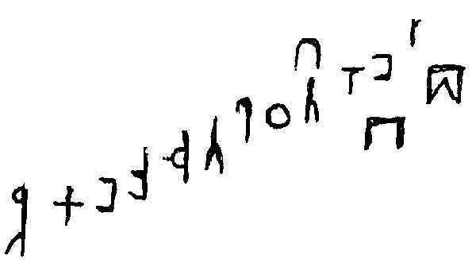 | 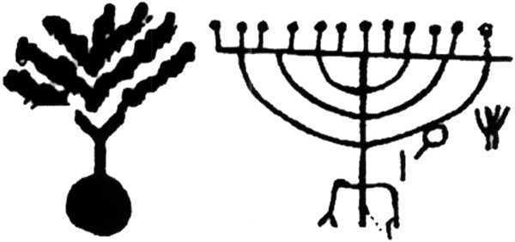

Exemples d'inscriptions trouvées à Har Karkom. Celle de gauche pourrait signifier :
"Bamah (lieu de culte), butin élevé par la porte de la maison de Yah".
(images : http://www.lib.byu.edu/%7Eimaging/negev)
Références :
[1] - Calvet L.-J. : "Histoire de l'écriture". Plon, Paris 1996.
[2] - http://bibleprobe.com/exodus.htm
[3] - http://www.ldolphin.org/montgochron.html
[4] - http://nyjtimes.com/Heritage/News/2003/Apr/redsea2.htm
[5] - http://www.chez.com/asafu/dossiers/tifinagh.htm
[6] - http://www.lib.byu.edu/%7Eimaging/negev/
[7] - http://cryptcracker.blogspot.com

